Экологическая акция
«Генеральная уборка страны»
15 сентября 2018 г. по всей стране проводилась Всероссийская экологическая акция « Генеральная уборка страны ».
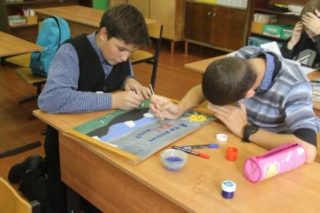
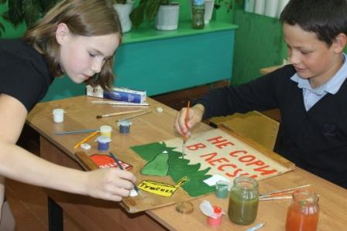
В нашей школе каждому классу было дано задание, сделать экологический плакат на заданную тему до 1 октября 2018г.
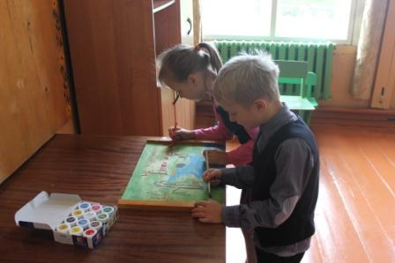

Таблички с плакатами были готовы вовремя и 9 октября 2018г. разделившись на группы, было решено установить

таблички в разные места на территории с.Нижняя Тойма.
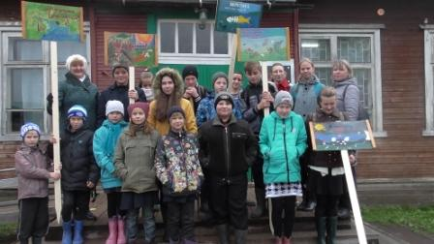

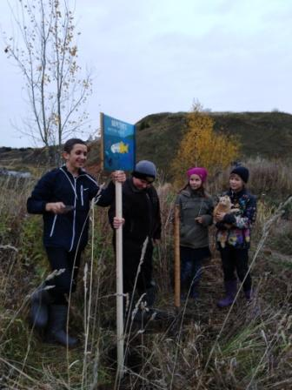
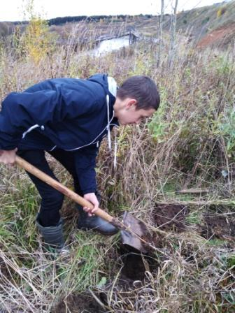
На берегу реки Нижняя Тойма у подвесного моста
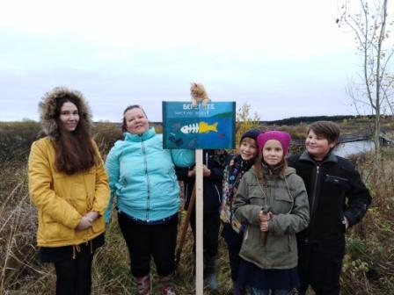

У «Поповского ручья», недалеко от школы
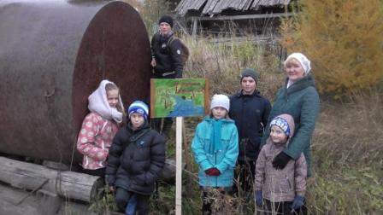

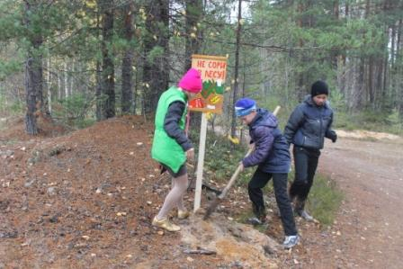
В лесу в районе аэродрома
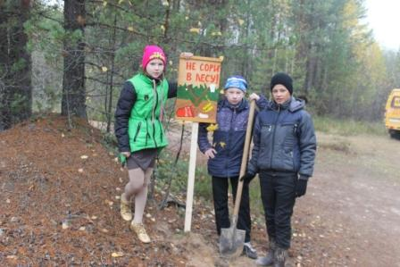
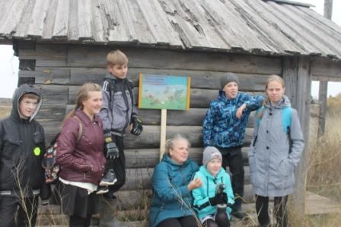
По сельской дороге у ФАП, на берегу Северной Двины
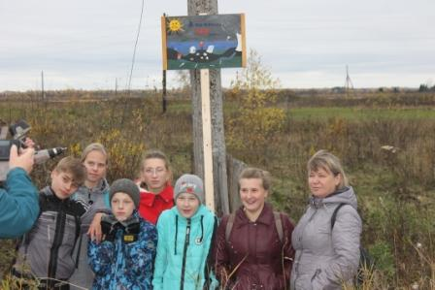
У памятника « войнам-землякам »
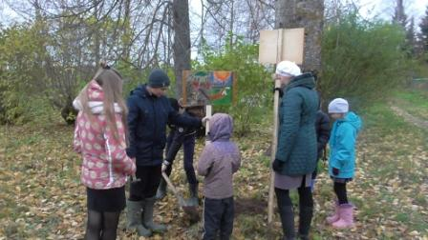

Акция организованна Министром труда Порывкиным Никитой. Как мы узнали, в этот же день односельчане отправились убирать мусор у аэродрома. Акция была организованна работниками лесного хозяйства.

